L'Oréal ⎯ ЮНЕСКО
«Для жінок у науці»
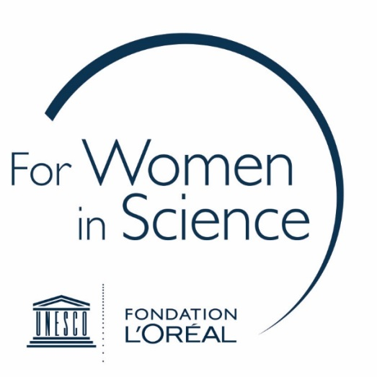
25 квітня 2019 року, ТОВ «ЛОРЕАЛЬ Україна»* оголоcило про старт другого сезону Премії «Для жінок у науці» задля сприяння збільшенню кількості жінок, які професійно займаються науковими дослідженнями у галузі STEM (наука, технології, інжиніринг та математика), та заохочення їхнього внеску в розвиток української науки. Трьом переможницям буде присуджено грошові премії в розмірі 150 000 грн, відповідно до Правил Програми.
Українська Премія є частиною глобальної Програми L'Oréal — ЮНЕСКО «Для жінок у науці».
З 1998 року Фонд L’Oréal та Організація Об’єднаних Націй з питань освіти, науки і культури (ЮНЕСКО) докладали зусиль, щоб підтримати та відзначити талановитих жінок-науковців і заохотити молодих жінок обирати наукові професії та допомагати їм у кар'єрі.
Важливість більшого залучення жінок до науки є очевидною. Жінки становлять лише 28% науковців у світі**. Все ще існують значні бар’єри, які утримують жінок від обрання цієї професії, та й ті, хто вже працює в цій царині, стикаються з перепонами. Дівчаткам потрібно прищеплювати впевненість у своїх силах з раннього віку, допомагаючи відкривати їхній потенціал; а науковці-жінки повинні мати змогу обіймати відповідальні посади, так само як і їхні колеги чоловічої статі.
Організатор Програми — L’Oréal Україна, науковий партнер — Національна академія наук України, організаційний партнер — Центр «Розвиток корпоративної соціальної відповідальності» та ініціатива «Дівчата STEM». Українська Премія є частиною глобальної Програми Л’Ореаль — ЮНЕСКО і організовується під патронатом Національної комісії України у справах ЮНЕСКО.

* Л’Ореаль Україна — один із лідерів на ринку косметики та парфумерії (№ 1 косметична група у світі). Філіал в Україні був створений у 2004 р. Станом на 2019 р. в Україні працює понад 250 працівників, і 82 600 працівників працюють у різних філіалах компанії у всьому світі, а в 2017 р. було зареєстровано 498 патентів на винаходи. Компанія представлена (має філіали) у 150 країнах світу та володіє портфоліо з 34 взаємодоповнюючих брендів. В Україні функціонує 4 департаменти: департамент продукції масового попиту, продукції люкс, Департамент Професійних продуктів і департамент активної косметики. Веб-сайт: http://www.loreal.ua/
** Доповідь ЮНЕСКО щодо науки, 2015 р.

УЧАСНИЦІ ПРОГРАМИ
У Програмі беруть участь жінки, які професійно займаються науковими дослідженнями у галузі STEM (наука, технології, інжиніринг та математика) на території України в будь-якому державному вищому навчальному закладі, дослідницьких центрах цих закладів або Національній академії наук України і відповідають умовам, викладеним нижче.
Учасниці мають відповідати таким умовам:
• є громадянками України;
• віком від 18 до 40 років включно на момент закінчення терміну подання заяв;
• наявність наукового ступеня;
• наявність публікацій у журналах, що індексуються в міжнародних наукометричних базах Scopus і/або Web of Science;
• соціальна активність задля популяризації науки.
Інформування про Правила Програми та зміни до них буде здійснюватися на сайтах www.forwomeninscience.in.ua та www.csr-ukraine.org
ПОДАННЯ ЗАЯВИ ДЛЯ УЧАСТІ У ПРОГРАМІ
Для участі у Програмі потенційні Учасниці мають подавати заяви за встановленою формою через онлайн-платформу www.forwomeninscience.in.ua з 25 квітня 2019 року до 25 червня 2019 року включно.
Кожна заява буде оцінена незалежним журі Програми, до складу якого входять експерти з різних галузей науки, запрошені Організатором до участі.
Рішення журі Програми щодо визначення Переможниць буде оголошено на офіційній урочистій церемонії у листопаді 2019 року (місце та точна дата нагородження будуть повідомлені Учасницям окремо).
Світу потрібна наука, а науці потрібні жінки!

ДОДАТКОВА ІНФОРМАЦІЯ:
Юлія Романенко, директор з корпоративних комунікацій, ТОВ «ЛОРЕАЛЬ УКРАЇНА», Yulia.ROMANENKO@loreal.com
Марина Саприкіна, керівниця, Центр «Розвиток КСВ», ms@csr-ukraine.org

